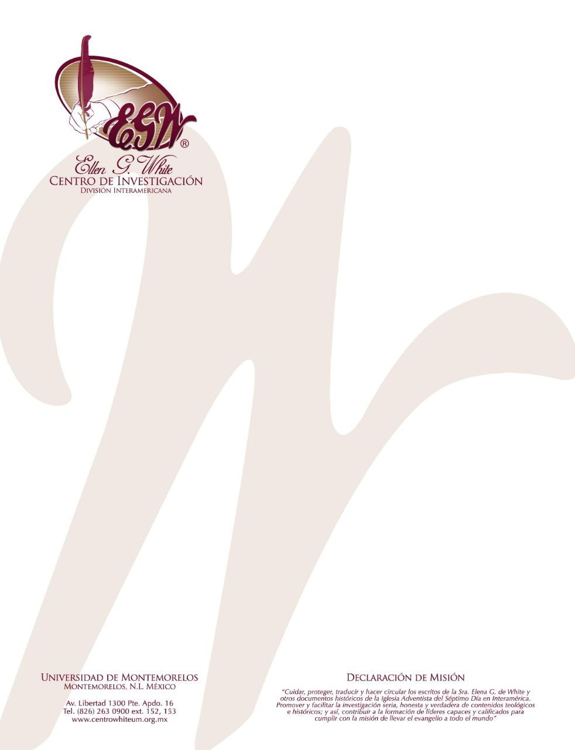

Pregunta 8
(101 Preguntas acerca de Ellen White y sus Escritos, por William Fagal, págs. 27- 29)

¿Escribieron los asistentes literarios de Elena G. de White sus libros?

En su sitio web, leí un artículo acerca de una tal Fannie Bolton, que, según se informa, fue contratada y despedida varias veces por Elena G. de White, creo que cuatro veces. Este artículo fue un poco inquietante pues señaló varias contradicciones importantes entre lo que la señora White le escribió a otros y lo que ella misma practicaba. También hizo la afirmación de que en su realidad ella no contribuyó grandemente con la escritura de sus libros sino que sus asistentes lo hicieron.

No conozco cuál es el punto específico que señala el artículo al que usted se refiere en realción con el trato a Frannie Bolton por parte de la señora White. Si está interesado, puede obtener un copia de The Fannie Bolton Story [La historia de Frannie Bolton], una colección de todas las cartas conocidas de Elena White, Fannie Bolton y sus asociados que tiene relación con estos asuntos, bajándolo en la página web del Patrimonio White.
Le puedo ayudar más directamente con la pregunta de si la señora White o sus ayudantes literarios escribieron sus materiales. En nuestro sitio web, www.WhiteEstate.org, en la sección “Asuntos y Respuestas”, se encuentra un apartado titulado “Preguntas y respuestas acerca de Elena White”. Incluye materal que sigue:
¿Qué estaban autorizados a hacer los secretarios y colaboradores literarios de Elena White, en cuanto a sus escritos?
Elena White no siempre usaba gramática perfecta, ortografía y puntuación, en la henchura de frases o párrafos de su escritura. Ella reconoció francamente la carencia de tales habilidades técnicas. En 1873 se lamentaba: “Yo no soy una persona de letras. No puedo preparar mis propios escritos para la impresioón. […] No soy experta en gramática” (Mensajes selectos, t.3, p. 100). Ella era consciente de sus necesidad de que otros la ayudaran en la preparación de sus manuscritos para su publicación. W.C. White describe los límites que su madre estableció para sus colaboradores:

“A los copistas de mamá se les encarga la labor de corregir los errores gramaticales, de eliminar las repeticiones innecesarias y de agrupar los párrafos y las secciones en su mejor orden [...].
“Los colaboradores de mamá con experiencia, como las hermanas Davis, Burnham, Bolton, Peck y Hare, que están muy familiarezados con sus escritos, están autorizados a tomar una frase, un párrafo o una sección de un manuscrito e incorporarlo en otro manuscrito donde se expresó el mismo pensamiento, pero no con tanta claridad. Pero ninguno de los colaboradores de mi madre está autorizado a añadir a los manuscritos mediante la introducción de sus propios pensamientos” (W.C. White a G.A. Irwin, 7 de mayo de 1900).

Mientras se estaban preparando los capítulos de cada libro, Elena G. de White era consultada constantemente, y cuando el trabajo se completaba, se le daba a ella para su aprobación final.
A la edad de 75 años, explicó su trabajo a su hermana, Mary:

“Ahora bien, mi hermana, no creas que me he olvidado de ti; porque no lo he hecho. Sabes que tengo libros que escribir. Mi último esfuerzo es un libro sobre la verdadera educación. La escritura de este libro ha sido muy difícil para mí, pero está casi terminado. Estoy terminando el último capítulo. Este libro no tendrá tanto material como hay en algunas de mis obras más grandes, pero la instruccioón que incluye es importante. Continuamente siento la necesidad de la ayuda de Dios.
“Sigo siendo tan activa como siempre. No estoy decrépita en el menor sentido. Puedo hacer mucho trabajo, escribiendo y hablando como lo hacía hace años.
“Volví a leer todo lo que fue copiado, para ver si está como debe ser. Leí todo el manuscrito del libro antes de mandarlo al impresor. De manera que puedes ver que mi tiempo debe estar muy ocupado” (Carta 133, 1902).

Hay abundantes testimonios de los secretarios de la señora White, no solo en delcaraciones públicas, sino en la correspondencia privada con los editores, de que trabajaban solo en lo que ella había escrito; que ellos no escribían material para ella.
Fannie Bolton se retractó públicamente de su afirmación de que ella había escrito los materiales de la señora White. La encontrará en el documento que le mencioné. Más tarde, después de que tanto Fannie Bolton como la señora White habían muerto, un crítico de la señora White afirmó que tenía pruebas irrefutables de que Fannie, y no la señora White, había escrito El camino a Cristo. Pero nunca expuso dicha prueba. De echo, el argumento era un disparate porque se puede encontrar porciones de El camino a Cristo en material que la señora White escribió y publicó antes que hubiera conocido a Fannie Bolton. El camino a Cristo, al igual que muchos de los úlimos libros de la señora White, fue elaborado a partir de sus primeros escritos, tanto publicados como inéditos, que fueron organizados en el libro que hoy conocemos.
Así que ahí está la prueba de que se trataba de material de la señora White, no de Fannie.

